АНО «Белгородский профсоюзный центр по обеспечению
санаторно-курортным лечением и отдыхом»
Белгородпрофкурорт

308009, г. Белгород, бул. Народный, 55 тел./факс 8 (4722) 27-43-60, 27-4500
E-mail: belprofkurort@yandex.ru

КРЫМ, СУДАК
Беленькие, желтенькие аккуратненькие домики, уходящие в дымку синих гор,
виноградные долины, величественный силуэт древней крепости, задумчивые
аллеи парков, закат солнца на море напоминает полотна Айвазовского.
Судак посещали в разное время А.С. Грибоедов, А. Толстой, М. Волошин,
Грин и др.
Посетите и Вы наш прекрасный курорт! А мы Вам создадим
комфорт и уют!

ГОСТИНИЦА "СОЛНЕЧНЫЙ ДВОРИК"
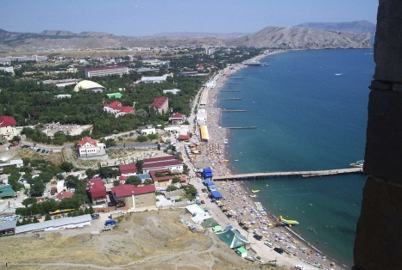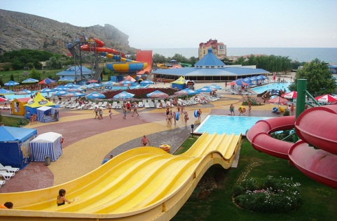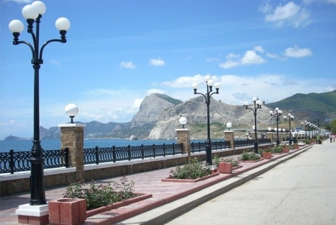
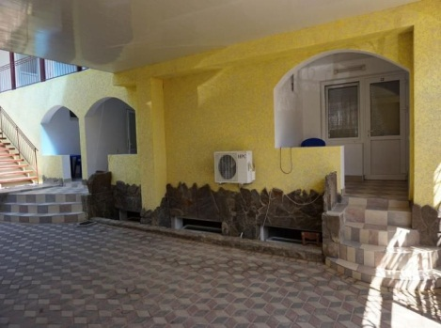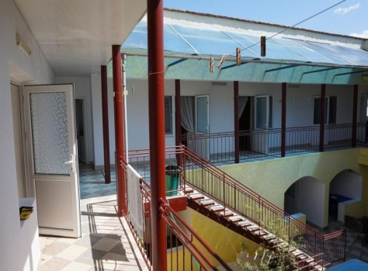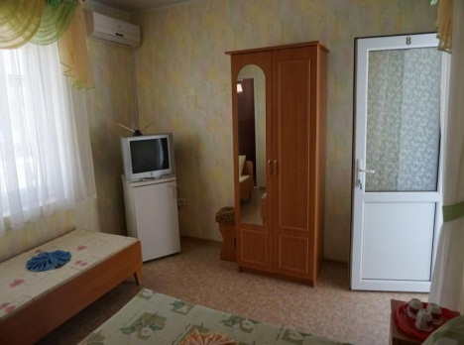
Из окон и балконов 2-го этажа «Солнечного дворика» Вам откроется
прекраснейшая панорама Крымских гор и ласковый берег Черного моря.
Здесь Вашему вниманию предложат комфортабельные 2-х, 3-х, 4-х местные номера
на любой вкус, кому с балконом, кому с крылечком. Разнообразные услуги и
развлечения: на 2-м этаже площадка для отдыха, просмотр самых
разнообразных мультфильмов, бильярд. Гостиница «Солнечный дворик»
создает комфортные и оптимальные условия для запоминающегося отдыха.
Расположение:
Новое коттеджное поселение в р-не «Алчак». В радиусе 15 м – 4 магазина,
небольшой рынок. В 10 м от «Солнечного дворика» – Аквапарк «Судак».
До пляжа не быстрым шагом 3 мин.
Центр набережной – 15-20 мин .
Генуэзская крепость – 10 мин на автобусе.
Рядом расположены гора-заповедник Алчак-Кая, мыс Меганом, детские пляжи.
Номера:
все удобства, постоянная горячая/холодная вода, кондиционер, телевизор.
Услуги:
- столовая на территории гостиничного комплекса;
- пользование утюгом, гладильной доской;
- Интернет;
- бильярд;
- на общей кухне чайник, микроволновая печь;
- стирка Ваших вещей (по необходимости);
- смена белья;
- уборка в номере по требованию;
- бесплатная парковка во дворе и около гостиницы;
- в каждом номере: холодильник, телевизор, кондиционер, сан. узел.
Дополнительные услуги:
- заказ билетов;
- услуга «такси»;
- можем организовать экскурсии небольших групп (8 чел.) в Сафари «Парк львов», Топловский монастырь и др.
Примечания:
- бесплатная парковка ✔;
- беспроводной Интернет ✔;
- возможность отдыха с животными ✔;
- возможность самостоятельно готовить ✔;
- возможность по желанию заказать трапезу ✔.
Стоимость тура
 | 2-хместный номер | 3-хместный номер | 4-хместный номер
июнь | 10800 | 9800 | 9000
03.07 | 11800 | 10400 | 9700
10.07  17.07 | 12500 | 11100 | 10100
24.07  31.07  август | 13500 | 11800 | 10800
сентябрь | 10900 | 9900 | 9000
По желанию возможно питание

В стоимость входит:
-автобусный проезд Белгород-Судак-Белгород
-проживание в номерах выбранной категории

